Anexo I
Instrucción 3/2018 PG


FORMULARIO PARA DENUNCIA

VIOLENCIA de familiar y/o género
Importante: marque lo siguiente

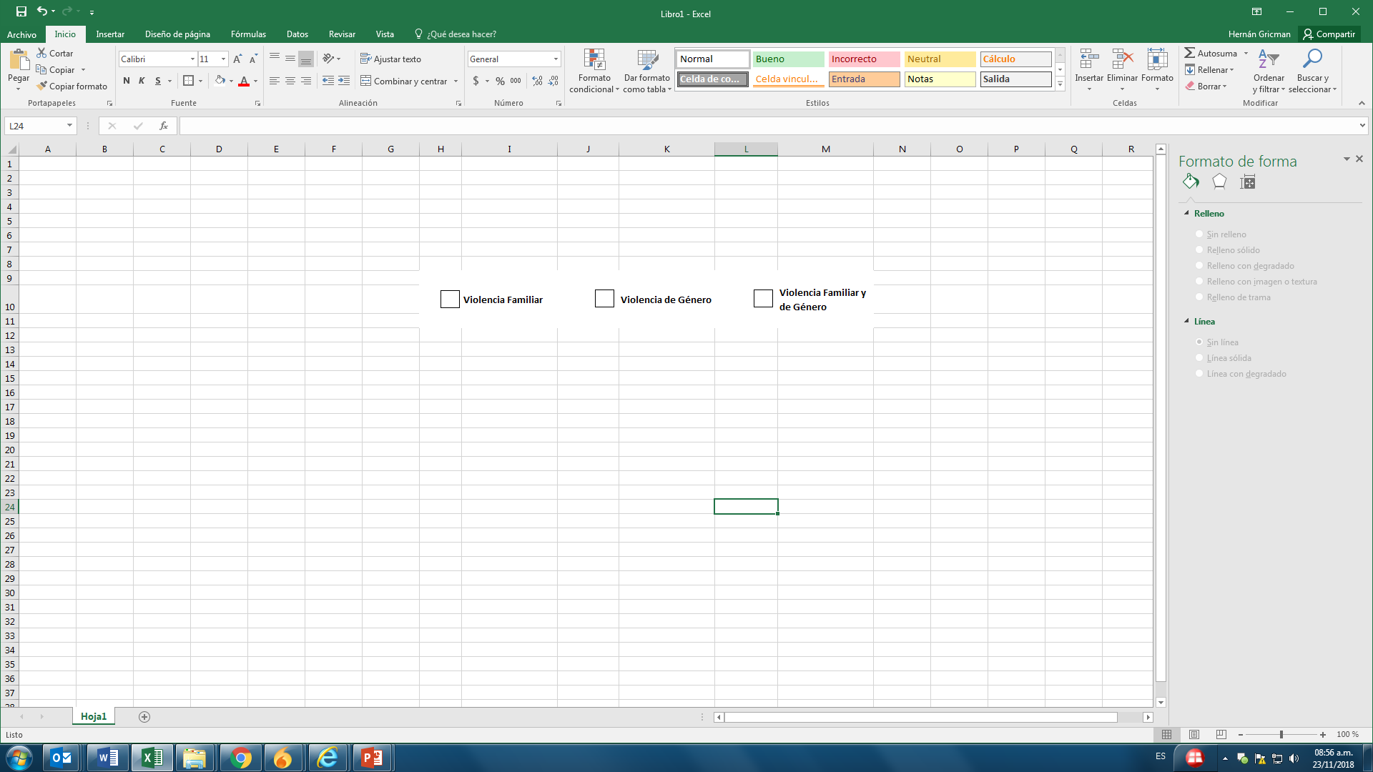

[COMPLETAR CON LETRA MAYÚSCULA BIEN CLARA]
[SI SE COMPLETA EN WORD RESALTE O ELIMINE CUANDO OPCIONES]
ORGANISMO ACTUANTE
Fecha: |  |  |  |  |  |  |  |  | Hora:
Comisaría / Fiscalía: Ciudad:
Intervención del SAVD: SI - NO Intervención de otro servicio: SI - NO ¿Cuál?:
I. VICTIMA
Nombre y apellido:

Documento de identidad: |  |  |  |  | Tipo: |  |  |  | Número:
Exhibe documento: SI – NO – NO TIENE |  |  |  |  |  |  |  |  | Nacionalidad:
Género*: Femenino Masculino Diverso** |  |  |  |  | Edad: |  |  |  | Fecha de Nacimiento:
Domicilio:
(Incluir tipo de vivienda. Si es de difícil identificación adjunte un croquis al dorso última página)
Ciudad: |  |  |  |  |  |  |  |  | Provincia: |  | Código postal:
Teléfono: |  |  |  |  |  |  |  |  | e-mail:
Direcciones de redes sociales:
Ocupación: |  |  |  |  |  |  |  |  | Condiciones de trabajo: ESTABLE NO ESTABLE
Estudios: NO SI - PRIMARIA – SECUNDARIA – TERCIARIA – UNIVERSITARIA
(marque el máximo nivel alcanzado completo)
Composición del grupo familiar: |  |  |  |  |  |  |  |  |  |  | Conviven: SI NO
Vínculo con el/la denunciado/a: |  |  |  |  |  |  |  |  |  |  | Conviven: SI NO
Teléfonos y domicilios alternativos (familiares, amigos, otros)

Teléfono y domicilio de la familia primaria y/o forma de contacto:

Figuras referentes. Teléfono y/o forma de contacto:

En caso de delitos de lesiones leves y/o delitos contra la integridad sexual se le informa que la suscripción de la presente importa instar la acción penal
I.1 DENUNCIANTE
(No completar si la víctima coincide con denunciante)
Coincide con la víctima: SI - NO
Nombre y apellido:
Documento de identidad: |  |  | Tipo: |  |  |  |  |  | Número:
Exhibe documento SI - NO - NO TIENE
Domicilio:
Ciudad: |  |  |  |  |  | Provincia: |  |  |  |  | Código postal:
Teléfono: |  |  |  |  |  |  |  |  | e-mail:
Vínculo con la Victima:
Representa una institución: | SI - NO CUÁL?:
Cargo:
Pide reserva de identidad: |  | SI - NO
II. DENUNCIAS ANTERIORES
Comisaría: |  |  |  |  |  |  |  | Fechas aproximadas:
Fiscalía: |  |  |  |  |  |  |  | Fechas aproximadas:
Otro lugar ¿cuál?:
Tipo de agresión:
Agresor/a:
Agredido/a:
Resultado:

Fiscalía: revise antecedentes en Sistema de Gestión Coirón
Si es violencia de género:
Cuenta con patrocinio jurídico: Si - No
Tiene o ha tenido procesos judiciales con el denunciado:
(Divorcio, tenencia de hijos/as, alimentos, etc.)

III. DENUNCIADO
Nombre y apellido:

Documento de identidad: |  |  |  | Tipo: |  |  |  |  | Número:
Nacionalidad: |  |  |  |  |  |  |  |  | Lugar de nacimiento:
Género*: Femenino Masculino Diverso** |  |  |  | Edad: |  |  |  |  | Fecha de Nacimiento:
Domicilio particular:
Ciudad: |  |  |  |  |  |  |  |  | Provincia: |  | Código postal:
Teléfono: |  |  |  |  |  |  |  |  | e-mail:
Direcciones de redes sociales:
Ocupación: |  |  |  |  |  |  |  |  | Condiciones de trabajo: ESTABLE NO ESTABLE
Domicilio del trabajo: |  |  |  |  |  |  |  |  |  | Horario laboral:
Otras actividades (deportivas, recreativas, etc.): |  |  |  |  |  |  |  |  |  | Horario/lugar:
El denunciado tiene antecedentes penales o policiales: SI - NO |  |  |  |  |  |  |  |  | Indique si sabe si ha protagonizado otros hechos de violencia con y contra terceros: SI - NO
El denunciado tiene:  a. Problemas de consumo de alcohol  b. Problemas de consumo de sustancias psicotrópicas o drogas  c. Antecedentes psiquiátricos  Indique si incidieron en el hecho y/o en la relación intrafamiliar y/o afectiva que los vincula: SI - NO |  |  |  |  |  |  |  |  | Indique si sabe el lugar donde se encuentra el denunciado en este momento: SI - NO
El denunciado cuenta con vehículo:
a. datos y características del mismo
b. patente/dominio
Pertenece a las fuerzas armadas o de seguridad: SI – NO
En caso afirmativo, informar a la autoridad administrativa correspondiente la existencia de la denuncia y las medidas preventivas dispuestas
Posee acceso a armas de fuego: SI - NO
Indicar tipo de arma, lugar donde la tiene, quien tiene acceso, si están registradas y si las usa en forma habitual
Indique si sabe si sabe si porta o posee armas u objetos que sean utilizados como tales: SI – NO
Indicar tipo de arma, lugar donde la tiene, quien tiene acceso y si las usa en forma habitual
IV. RELATO DEL HECHO
Descripción detallada de fecha, hora, lugar y cómo sucedieron los hechos:

Amenazas
Transcripción textual de la amenaza:

Utilizó algún tipo de arma: SI – NO ¿Cuál?

Lesiones
Indique si tiene lesiones o marcas en el cuerpo:

Utilizó algún objeto para lastimar a la víctima: SI - NO
Describir el objeto y cómo fue utilizado

Indique si efectuó consulta médica:
(Lugar, médico, otro)

Cuenta con certificado médico que lo acredite: SI - NO
Las lesiones le impidieron realizar sus tareas habituales: SI - NO
(Indicar por cuanto tiempo)

El agresor dijo algo antes, durante o después de provocar la lesión:

Abusos sexuales
La víctima fue obligada a tener relaciones sexuales: SI - NO
No limitar la pregunta sólo al hecho denunciado, aclarar si antes o durante el acto fue amenazada, sujetada y/o reducida físicamente

Consulta médica o psicológica: SI – NO |  |  |  |  |  |  |  | Lugar:
Daños materiales
Existió algún daño que deba ser constatado: SI - NO
En el domicilio, vehículo, prendas, y/u objetos, etc.

Indique si cuenta con algún elemento que esté relacionado con el hecho: SI - NO
- Correo electrónico:
- Mensaje de texto:
- Mensaje de voz:
- Filmación:
- Fotografías:
- y/o cualquier otro elemento:
¿Es la primera vez que sucede un hecho de esta naturaleza? SI - NO
Describa detalladamente un día del denunciado (días, recorridos, horarios, lugares a los que concurre, modo en que se traslada):

V. Testigos
Indique si pudo observar alguna persona que haya presenciado o tenga conocimiento sobre el hecho relatado:

1. Nombre y apellido:

Documento de identidad:

Domicilio:

Teléfono de contacto:

2. Nombre y apellido:

Documento de identidad:

Domicilio:

Teléfono de contacto:

3. Nombre y apellido:

Documento de identidad:

Domicilio:

Teléfono de contacto:
Vi. CONTEXTO DE VIOLENCIA de género
Existieron otras situaciones de violencia o agresiones:
Detallar cada uno, incluyendo insultos, humillaciones, etc.

Verificar si el denunciado controla:
a. el dinero
b. las salidas y horarios
c. le revisa el celular
d. y/o efectos personales

Intentó aislarla de su familia, amistades u otros vínculos: SI - NO

VIi. MEDIDAS DE PROTECCION
Desea obtener medidas de protección:
a. Cese de actos de perturbación o intimidación
b. Prohibición de acercamiento
c. Exclusión del domicilio
d. Medidas sobre los bienes
e. Medidas de seguridad en el domicilio
f. Hogares de protección integral
g. Medidas sobre armas de fuego
h. Medidas sobre niñas, niños o adolescentes
i. Asistencia médica o psicológica
j. Otras medidas

VIII. OTROS DATOS DE INTERÉS
Firmas
En caso de delitos de lesiones leves y/o delitos contra la integridad sexual se le informa que la suscripción de la presente importa instar la acción penal
Firma del denunciante y aclaración |  |  |  |  |  |  |  |  | Funcionario/a (con sello)
croquis de domicilio si es necesario
DERECHOS DE LAS VÍCTIMAS DE DELITOS
SI USTED HA SIDO VÍCTIMA DE UN DELITO, ES NECESARIO QUE SEPA QUE TIENE DERECHO A

- Recibir un trato digno y respetuoso.
- Que se respete su intimidad en la medida que no obstruya la investigación.
- Requerir medidas de protección para su seguridad, la de sus familiares y de los testigos que declaren en su interés.
- Intervenir en el procedimiento penal y en el juicio.
- Ser informado de los resultados del procedimiento, aun cuando no haya intervenido en él.
- Ser informado verbalmente sobre el estado del proceso y la situación del imputado.
- Aportar información durante la investigación.
- Recusar por los motivos, formas y procedimientos previstos en el Código Procesal Penal.
- Ser escuchado antes de cada decisión que implique la extinción suspensión de la acción penal.
- Requerir la revisión de la desestimación o archivo dispuesto por el Fiscal.
- Ser notificado de las resoluciones que puede impugnar por requerir su revisión.
- Solicitar y obtener por parte del Juez Penal las medidas urgentes tendientes a resguardarlo, por encontrarse en situación de vulnerabilidad o peligro.
- Interponer querella.
- Obtener reparación.

Formulario Denuncia Violencia Familiar y Violencia de Género Instrucción N° 1/14 PG y 3/18 PG
* Se refiere a los roles socialmente construidos, los comportamientos, actividades y atributos que una sociedad dada considera para los hombres y las mujeres. Alude a la percepción subjetiva que un individuo tiene sobre sí mismo.
** Se refiere a aquellas personas que no se consideran de género masculino, ni femenino.

